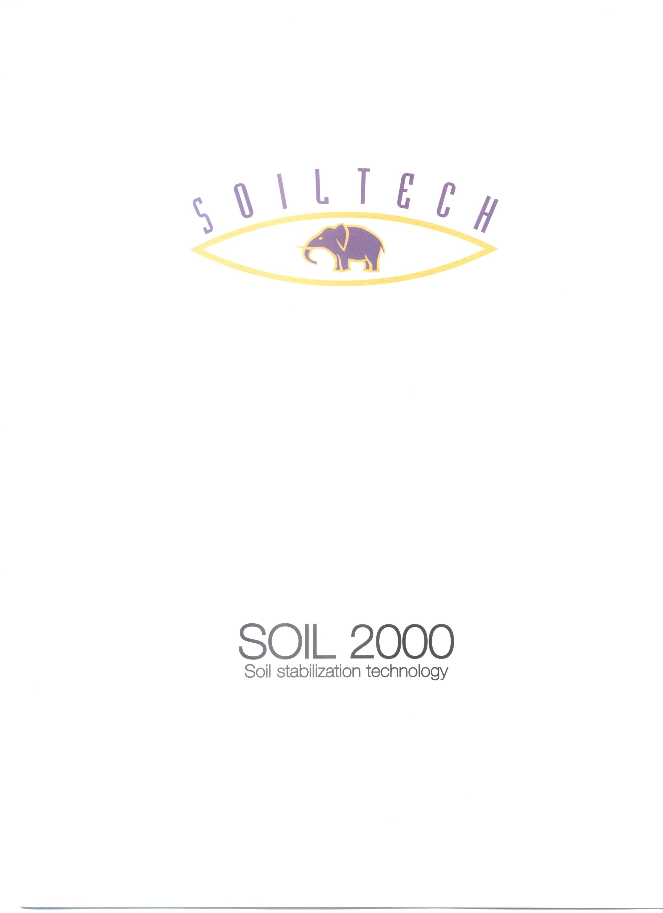
INTERNATIONAL

SOIL 2000
talajstabilizálási technológia
műszaki tájékoztató

- Általános ismertetés

Forgalmazó neve: SOILTECH International Kft.
címe: 1082 Budapest, Vajdahunyad u 13.

Általános ismertetés

A SOIL 2000 anyag kifejlesztésével egyedülálló, új lehetőség jött létre az alapvető közlekedési igényeket tartósan jó minőségben, gyorsan, kedvező áron és környezetbarát módon kielégítő, az igények változását rugalmasan követő útépítésre.
A SOIL 2000 szer segítségével lehetőség van tartós földmű és földút építésére. A szer hatására olyan mértékben lecsökken a földmű vízérzékenysége, hogy felázás és az abból származó teherbírás vesztés megszűnik, a földmű, földút tartós esőzés esetén is használható marad megfelelő vízelvezetési rendszert figyelembe véve. A SOIL 2000 szerrel kivitelezett út csupán csekély mértékű karbantartást igényel.
A SOIL 2000, szagtalan, enyhén savas kémhatású, opálos folyadék. A SOIL 2000 anyagot a kezelendő talaj aktuális víztartalmához beállított vizes oldatban (munkaoldat) kell a stabilizálandó felületre, több meneten kipermetezni. A SOIL 2000 előírt vizes oldata nem mérgező, nem károsítja a környezetet és nem mosódik ki a talajból. A bedolgozás után a SOIL 2000 1 kg talajban, az adagolástól függően, átlagosan cca. 0,5-3 g mértékben van jelen.
A SOIL 2000 anyag nem kötőanyag. Hatásmechanizmusát tekintve ioncserélő és katalizátor. Hatóanyaga, ioncsere következtében elektromos erővel kapcsolódik a talajkolloidok felületére, ezért onnan a későbbiekben nem oldható le. A talajkezelés hatására tervezhető mértékben lecsökken a talaj vízfelvétele, és javul a tömöríthetősége.

Alkalmazási terület
- tartósan teherbíró földút
- ideiglenes üzemi és felvonulási utak
- tárolók, parkolók építése
- gátkorona megerősítések
- nagy felületű építmények aljzat alatti stabilizálása
- útépítési földművek stabilizálása.

Alkalmazási feltételek

A technológia alkalmazható termett talajon vagy feltöltésen, az alábbi talajjellemzők egyidejű megléte esetén:
- a talajban 0,02 mm alatti szemcsék aránya min. 10 tömegszázalék lehet
- durva szemcsés vagy feltöltött talajok esetén egyedileg talajlaborban történik az alkalmazhatóság vizsgálata
- a szervesanyag-tartalom legfeljebb 5 % lehet, amennyiben a talajstabilizálást hosszútávra tervezik
A kezelt réteg alatti földműnek teherbírónak kell lenni. A talajvízszint a kezelendő réteget nem érheti el. A gépi eszközöktől függően, előnyös, ha a talajkezelés egy rétegben 25 cm vastag talajt érint.

A technológia alkalmazhatóságát talajmechanikai vizsgálat előzi meg, amit alkalmas talajmechanikai labor végezhet el. A vizsgálandó tulajdonságok: szemmegoszlás vizsgálat hidrometrálással, konzisztencia határok vizsgálata, tömöríthetőség vizsgálat.
A kivitelezés során vizsgálni kell a kezelendő talaj víztartalmát, az elért tömörséget és a teherbírást.

- Termék minőségi követelményei/műszaki paraméterek/vizsgálati módszerek

A koncentrátum opálos, sűrű folyadék, melynek szárazanyag tartalma kb. 55 °C-on olvad. Forráspontja: 85 °C felett. Sűrűsége: 0,89 g/cm3. Szaga kicsit alkoholos jellegű és korlátlanul elegyedik vízzel ill. oldószerben. Ph 20°C-on: 4-7. Mérsékelten tűzveszélyes.

- Beépítési technológia

- a humuszt el kell távolítani, amennyiben a stabilizálást hosszútávra tervezik
- a terv szerinti geometriájú, egyenletes tömörségű finomtükröt ki kell alakítani
- a tükör felületét 25 cm mélységben fel kell lazítani
- a SOIL 2000a számított hígítású vizes oldatát (munkaoldat) legalább két menetben ki kell locsolni a talaj felületére. Minden menet után a felületet fel kell lazítani.

- A fenti technológia után simító hengerezéssel a földmű felületét ki kell egyenlíteni, majd a 3-5 cm vastagságú szemcsés anyagot el kell teríteni és az behengerelni. A tömörítéskor a talaj víztartalma legfeljebb, a Procctor görbe nedves ágában a 95 % tömörséghez tartozó víztartalom legyen. A tömörítéshez a talaj típusának megfelelő optimális hengert kell használni (sima statikus vagy vibró-, juhláb-). A tömörítéssel el kell érni a 95 %-os tömörséget.
- A tömörítés után a kezelt 25 cm vastag földmű azonnal igénybe vehető.

- Minőség-ellenőrzés és minősítés

Előzetes laboratóriumi vizsgálatok: A munka megkezdése előtt mintát kell venni a kezelendő talajból és útépítési laboratóriumban meg kell vizsgálni.

Előírt vizsgálatok | Vonatkozó szabvány | Gyakoriság | Követelmény
Szemeloszlás vizsgálat | MSZ 14043/3-79 | 1 db/5000 m2 | U>=3: d_{0,02}>=10 m%
Plasztikus index meghatározás | MSZ 14043/4-80 | 1 db/5000 m2 | Ip>=5
Víztartalom meghatározás | MSZ 14043/6-80 | 1 db/5000 m2 | Tájékoztató adat
Tömöríthetőségi vizsgálat | MSZEN 13286-2 | 1 db/5000 m2 | p_{dmax}>1.55g/cm³

Helyszíni vizsgálatok: Építés alatt a technológia betartása és a jó minőség elérése érdekében szükség van helyszíni ellenőrző vizsgálatokra.

Előírt vizsgálatok | Vonatkozó szabvány | Gyakoriság | Követelmény
Tömörség mérés | ÚT 2-3.103:1998 | 1 db/100 m | Trp>=95 %
Teherbírás mérés | ÚT 2-3.103:1998 | 1 db/100 m | E_{vd}>=25MN6m²
Víztartalom meghatározás | ÚT 2-3.103:1998 | 1 db/100 m | Tájékoztató adat

Ezek az előírások és minőségi követelmények stabilizált földúthoz lettek meghatározva. Más jellegű beépítés esetén az ott alkalmazott előírások az érvényesek.

- Csomagolás, tárolás, jelölés

Tárolás: Tökéletesen zárt hordóban/kannában és raktárban 3 hónap.
A termék nem fagyveszélyes, de használat előtt felmelegítendő és felkeverendő, ha 0 oC alatt tárolták.

- Munka- és egészségvédelem

Összetétel: A SOIL 2000 fehér színű, jellegzetes szagú, sűrűn folyó folyadék. Hatásmechanizmusát tekintve ioncserélő és katalizátor. A SOIL 2000 előírt vizes oldata nem mérgező, teljesen ártalmatlan a környezetre.

Kezelés: A SOIL 2000 talajstabilizálót koncentráltan felhasználni T I L O S !

Az anyagmozgatásnak és a hígításnak az előírt technológia alapján kell történnie. Szállítás előtt meg kell győződni, hogy a hordó/kanna szivárgásmentesen le van-e zárva.
Munkaruha: A koncentrátum savas hatású, így bedolgozás alatt gumi vagy polietilén alapanyagú munkaruha (zárt védőruha, védőkesztyű, védőszemüveg, álarc illetve csizma) viselése kötelező. Óvakodni kel, hogy bedolgozása közben a SOIL 2000 koncentrátum a bőrfelületre jusson!
Baleset esetén: Amennyiben az anyag a bőrre jut, azonnal szappanos vízzel lemosandó és azonnal orvoshoz kell fordulni.

- Tűzvédelem, környezetvédelem

Mérsékelten tűzveszélyes!
Alkalmazható oltóanyag tűz esetén: oltópór, hab, halon
Veszélyes melléktermék tűz esetén: nincs.
Környezetvédelmi óvintézkedés: nem kerülhet közcsatornába, élővízbe, mezőgazdaságilag aktívan művelt területre.

